
. Smíchovský Zpravodaj
Informační týdeník Sboru CASD Praha 5 - Smíchov
3. března 2012
ročník 12/číslo 9

Program sobotní bohosLUŽBY


Dopoledne .
9,3o hodin
Studium sobotní školy a dětské sobotní školy
vede Pavel Hušek
Téma úkolu: „Bůh – vládce dějin“
společná píseň č.71 „Nikdo z nás hodiny nezná“
modlitba
studium probíhá ve třídách pod vedením učitelů
sbírka sobotní školy pro potřeby evangelizace
společná píseň č.253 „Svou lásku ti dávám“

modlitba

10,3o – 10,45 hodin
Přestávka

10,45 hodin
Dopolední pobožnost vede Radek Zelenka
společná píseň č.181 „Jak zřídlo vody živé“ (vsedě)
Sborová oznámení
společná píseň č.157 „Bože můj, chci tvým být stále“
modlitba
sbírka vděčnosti pro potřeby sboru
Chvíle pro děti – Lenka Říhová
Sborová píseň - Smíchovský pěvecký sbor

Čtení z Bible – Kol. 1,13-20 - Karel Kohút
tichá modlitba
Kázání z Božího slova – František Macháň

chvíle ke ztišení – Ondřej Černoch
společná píseň č.218 „Kdo Boží vůli poznat touží“
modlitba
závěrečná píseň č.283 „Pane, dej nám požehnání“

Odpoledne, večer .
17,oo hodin
Přednáška „Nejste to, co jíte, ale jak myslíte“ – Vladimír Král a hosté

Po ukončení dopolední pobožnosti cvičení dětského a sborového zpěvu

Oznámení

-Přejeme požehnanou sobotu všem, kteří navštívili náš sbor

-Dnes bude v našem sboru z Božího slova sloužit br. František Macháň,
v podvečer od 17⁰⁰ hod jste zváni na 1. přednášku z cyklu
„Nejste to, co jíte, ale jak myslíte“

-Příští sobotu 10.3. bude kázáním sloužit br. Bedřich Jetelina,
v podvečer od 17⁰⁰ hod jste zváni na 2. přednášku z cyklu
„Nejste to, co jíte, ale jak myslíte“ (více informací dále ve Zpravodaji na letáčku)

-Tento víkend 2.-4.3. v Liberci probíhá předtáborová víkendová akce

-V neděli 4.3. se uskuteční setkání oddělení Seniorů ve sboru od 14⁰⁰ hod

-Ve čtvrtek 8.3. se uskuteční jednání Výboru sboru od 18⁰⁰ hod

-Za dva týdny 17.3. se v našem sboru uskuteční akce mládeže
„Anděl 2012“

-V neděli 18.3. jste zváni na další výlet TOMů „Na Medník za kandíkem“
(více informací dále ve Zpravodaji)

-Sbírky z minulého týdne:
sbor: Kč 5 308,-; misie: Kč 2 031,-; Adra: Kč 100,-; Awr: Kč 100,-

-Prosíme podporujte na svých přímluvných modlitbách sestry a bratry,
kteří nesou břímě nemoci a utrpení.

- Neodkládejte si cenné věci v šatně I ve sboru bez dozoru.
Prosíme vypínejte a nepoužívejte v sále a na balkoně, určeném pro bohoslužbu, mobilní telefony a nekonzumujte potraviny.

-Bankovní účet sboru: 5053339/0800, do textu jméno a účel

V období 4.-10.3.2012 oslaví narozeniny

Mudranincová Ester (5.3.); Skřivanová Zdeňka (5.3.); Stejskal Pavel (6.3.);
Balcar Miroslav (7.3.); Kubečková Alena (8.3.); Šustek Petr (8.3.);
Havlíčková Ivana (10.3.); Procházková Magda (10.3.)

všem přejeme hojnost Božího požehnání do dalších let.
P.S. omlouváme se všem na které jsme zapomněli. Nebyl to úmysl.



každou sobotu od 10:45 hodin živě s obrazem www.bohosluzbyonline.cz

VZKAZY, PODĚKOVÁNÍ, NABÍDKA, …

Vzpomínka s poděkováním

„Ženu statečnou kdo nalezne? Nebo daleko nad perly cena její.“ Přísloví 31,10

29. února 2012 dopoledne, v průběhu několika málo hodin, postupně dotlouklo ve věku devadesáti let srdíčko naší maminky, babičky a také sestry v Ježíši Kristu, Marie Raisiglové.

Milovala druhé lidi. Jako zdravotní sestra se rozdávala druhým svou péčí a laskavostí. Milovala sestry a bratry libeňského sboru, později sboru smíchovského. Milovala nade vše svoji rodinu, žila pro své dcery s jejich rodinami, žila pro svá vnoučata.

Poslední léta se s velkou obětavostí, nejednou navzdory vysilující únavě, věnovala svému manželovi Antonínovi v jeho nelehké zdravotní situaci.

Každou sobotu nám kladla na srdce, abychom předali ve sboru její pozdrav, abychom na ni nezapomněli se Smíchovským zpravodajem. Myslela na svůj sbor ve svých modlitbách.

Viděli jsme naši maminku živou naposled těsně před jejím odvozem rychlou zdravotní službou. A pak krátce po té, kdy zemřela. Ve tváři měla úsměv. Její úsměv ve tváři je velkou výzvou pro nás ostatní. Úsměv ve tváři mají všichni, kteří se těší ve svém životě na slavný 2. příchod Ježíše Krista.
Rodina Bláhova, Rohnerova, Salova a Guldenerova
----------------------------------------
Pohřeb Marie Raisiglové se bude konat v pátek 9. března 2012 ve 14.40 hodin v krematoriu Strašnice – v malé obřadní síni.

Klub zdraví
Přejeme krásný den
Klub zdraví teď v sobotu posouvame na 17:00, kdy bude přednáška Mirka Krále. Můžete si před tím udělat v okolí sboru hezkou zdravotní procházku
Luděk Bouška

Přednášky
Chci vás ještě týden před přednáškami povzbudit k modlitbám za to, aby všechno proběhlo dobře. Věřím, že přednášky budou na úrovni a že se dozvíme nové věci, které se i nám samotným mohou hodit.

Jsem přesvědčen, že stojí za to také pozvat své blízké, přátele, známé a třeba i sousedy. Účinnost zvaní přes sdělovací prostředky i přes poštovní schránky je velmi malá. Jediné, co skutečně funguje je osobní pozvání. My máme ale ještě jeden "virtuální sbor", který se skládá s lidí, kteří naše bohoslužby sledují na internetu. Je škoda, že někteří místo toho, aby šli do modlitebny, hledí do monitoru. Možná to umožňuje lidem být více v soukromí, které také potřebujeme. Internet a sezení před monitorem jsou neosobní. Je to, jako když jsme se na divadlo dívali na televizi. Byli jsme v divadle nebo nebyli? Děj známe, mohli jsme být nadšení výkony herců. Ale náš potlesk doma je jaksi nepatřičný. Na druhou stranu jiní poznali nás právě po internetu a teď chodí do našeho sboru.

Pokud to tak cítíte, zkuste pozvat své známé třeba jen do toho internetového sboru. Možná i tak bude někdo osloven a někdy pak bude chtít přijít k Pánu Bohu osobně. Můžete si tak vyměnit emaily s někým, koho jste dlouho neslyšeli. Mám konkrétní iniciativu. Proberme své emailové přátele a pošleme jim pozvánku na přednášky. Je to jen rozhazování semínek, vůbec nemůžeme dopředu vědět, které se ujme a které nikoli. Nejedná se o lanaření do církve, ale o pozvánku blíže k Bohu. Věřím, že takový email nebude rozesílání spamů, protože zvaní je osobní a zveme na to, co i nás zajímá. Přikládám níže text, který je možné použít pro poslání emailu. Jen jako inspirace, napište klidně jiný :)
Luděk Bouška
Milý příteli
Posílám pozvánku na přednášky, které se budou konat u nás ve sboru o sobotách odpoledne v březnu. Možná by mohly být pro tebe zajímavé. Přednášet bude světoznámý chemik, profesor RNDr. Vladimír Král, DSc. Když budeš mít čas a chuť, podívej se na přiloženou pozvánku a případně na www.bohosluzbyonline.cz, kde budou přednášky přenášeny.
Tvůj přítel
Co nového na síti

Týden mladých: Anděl v Praze a Lee Venden v Bratislavě
(Praha, Bratislava)

Ke každoročnímu týdnu modliteb adventistické mládeže přispěje již tradičně pražské společensko-umělecké setkání Anděl v sobotu 17.3. na téma „Terapie vztahem" a nově víkend duchovní obnovy pro mladé 23. až 25.3. v Bratislavě pod názvem „Si pripravený?", který povede populární americký kazatel Lee Venden (na snímku). Týden společných modliteb, sdílení a duchovní inspirace mládeže ve sborech církve adventistů je letos věnován fascinující osobností Jana Křtitele (texty ke stažení dole).

Třetí ročník mládežnické akce Anděl v modlitebně v Praze na Smíchově, v Peroutkově ulici 57, začne v sobotu 17.3. v 9.30 hodin. Hlavním hostem bude mladý teolog Michal Balcar, který při dopolední bohoslužbě promluví o aktuálností druhého příchodu Ježíše Krista, což doplní divadelními výstupy smíchovská mládež. Ta celé dopoledne doprovodí i hudbou a písněmi. Odpolední část začne ve 14 hodin a bude se věnovat tématu vztahů, vystoupí v ní hiphopová skupina Wessani, dojde na panelovou diskusi, další vstup Michala Balcara a v 18 hodin akce vyvrcholí koncertem pražské folk-rockové skupiny Joyful. Více na www.akceandel.cz.

Výnimočný duchovný víkend pre mládež pripravujú na 23. až 25.3. v modlitebni Bratislave, Cablkovej 3, kde sa uskutočnia duchovné prednášky kazateľa Lee Vendena z USA. V piatok od 18 hodin na tému „Nie je priateľ, ako priateľ", v sobotu od 11 hodín „Kresťanstvo? A o čom to vlastne je?", od 14.30 hodín „Druhá šanca", od 18 hodín „100% istota" a v nedeľu od 9.30 hodín „Modlitba - dýchanie duše". Mládež zo zborov aj všetci ďalší záujemci tu môžu spoločne prežiť novú duchovnú skúsenosť. Viac na www.otaznikyzivota.sk.

Informácie o ubytovaní a strave sú na registračnej stránke http://bit.ly/yVp6ap. Ubytovanie bude v plnej výške uhradené všetkým do vyčerpania kapacity. Stravu si platí každý účastník sám, podľa výberu jedla a ceny. Jedlo nie je viazané striktne na ubytovanie, účastníci si je môžu objednávať samostatne. Pre zabezpečenie stravy a ubytovania nahláste svoje požiadavky na túto akciu najneskôr do stredy 14.3.

V sobotu 10.3. je celosvetová zbierka na AWR (Praha)

Každoročná zbierka Svetového rádia adventistov (Adventist World Radio) sa uskutoční v sobotu 10.3.. Pri tejto príležitosti sa Cirkev adventistov siedmeho dňa vo väčšine krajín sveta zameriava na podporu AWR a jeho jedinečnej služby. AWR vysiela posolstvo nádeje adventistov skupinám ľudí s obmedzeným prístupom k evanjeliu na celom svete v ich rodných jazykoch, buď cez krátkovlnné alebo AM/FM vysielanie a cez podcasty. Táto činnosť je neoddeliteľnou súčasťou misie cirkvi adventistov. Rádio prináša posolstvo evanjelia priamo do domovov a sŕdc ľudí prekonávajúc politické, kultúrne a geografické prekážky. Rádio patrí k najefektívnejším formám služby.

Programy sú vyrábané rečníkmi v ich rodnej reči v miestnych štúdiách po celom svete. Tieto relácie privádzajú poslucháčov k Bohu a Jeho láske po prvý krát a taktiež im poskytujú užitočné rady v otázkach každodenného života. Financie zo zbierky sa využívajú priamo na výdavky spojené s produkciou a vysielaním v AWR. Ostatné výdavky, spojené s personálnou a administratívnou činnosťou, sú pokryté dotáciou cirkvi.
Dar môže byť použitý napríklad na zaplatenie týždenného polhodinového krátkovlnného vysielania poslucháčom v Severnej Kórei, ktorí celkom určite nebudú mať nikdy možnosť stretnúť misionára alebo získať tlačenú formu materiálov Cirkvi adventistov, na financovanie najskromnejšieho platu nového producenta v Tibete, kde je veľmi málo členov cirkvi adventistov a nie je tam zriadený zbor, ako príspevok na zariadenie a školenie zamestnancov v prestavanom štúdiu v Senegale, prevažne moslimskej krajine, kde je verejné hlásanie evanjelia nebezpečné, na zakúpenie a doručenie špeciálnych digitálnych zvukových prístrojov a solárnych/dynamo rádií poslucháčom na odľahlých miestach v Mexiku, na Madagaskare, na Filipínach a v iných krajinách alebo na rozšírenie dosahu stanice s krátkovlnným vysielaním na ostrove Guam v Tichom oceáne, ktorá v súčasnosti vysiela cez takmer celú Áziu v 34 jazykoch.
Za dary zbierky 10. marca AWR vopred srdečne ďakuje. Okrem toho by pracovníci rádia boli radi, keby darcovia ostali vernými priaznivcami AWR. Počas roka neustále pracujú na možnostiach dostupnosti adventistického vysielania novým poslucháčom, a to môžu dosiahnuť iba s modlitbami a finančnou podporou svojich priaznivcov. Prispievať môžu na: awr.org/giving.

Povedzte ostatným o AWR a o našej každoročnej zbierke, vyzývajú vedúci AWR, pošlite túto stránku vašim priateľom, pozrite si naše najnovšie video a zdieľajte ho s ostatnými, stiahnite si naše bulletiny a oznámenia, krátke správy alebo skúsenosti a prosby, ktoré môžete využiť vo vašom zbore. Zdieľajte podcasty AWR a HopeTV s priateľmi, ktorí by mali záujem vypočuť si relácie v rodnom jazyku, pridajte sa k AWR a HopeTV na Facebook-u a na Twitter-i. Záujemcovia nájdu na weboch AWR a HopeTV aktuálne správy a príbehy, získajú mesačný e-mailový informačný bulletin, online epizódy TV programu.

„Predovšetkým,“ prosí pracovníci AWR, „modlite sa denne za AWR a jeho poslucháčov. Počuli sme príbehy o úžasných zázrakoch po celom svete a vieme, že s vašimi modlitbami bude Boh naďalej žehnať úsilie

Sbor v Jičíně slavnostně otevřel nové prostory (Jičín)

Po roce od slavnostního založení nového sboru Církve adventistů sedmého dne v Jičíně se adventisté přestěhovali z pronajatých prostor fary Českobratrské církve evangelické v Konecchlumského ulici do objektu v ulici Českých bratří číslo 523, jehož přízemí bude využíváno nejen k sobotním bohoslužbám, ale také jako Vzdělávací centrum Sedmička. Sedmička proto, že se hlásí k názvu církve, a také proto, že snahou a vizí Jičínských je, aby centrum sloužilo celý týden. Zatím zde pravidelně probíhá pondělní studium Bible pro mládež a poté pro dospělé, páteční zpívání pro veřejnost a sobotní pobožnosti. Jičínští mají v plánu do nových prostor přestěhovat i aktivity Klubu zdraví, připravují přednášky a semináře a další aktivity.

Slavnostní bohoslužbu k otevření vlastních sborových prostor vedl předseda Českého sdružení církve Pavel Zvolánek, který ve svém kázání použil novozákonní příběh posedlého muže, kterého Ježíš uzdravil a poslal jej, aby vyprávěl, jak veliké věci mu Bůh učinil. Ukázal na tomto příběhu, jak veliký vliv má jediný člověk, který přede všemi chválí Boha. Na místě, kde lidé nejdříve Ježíše vyháněli, ho po nějakém čase vítaly davy. Slyšeli totiž osobní příběh od uzdraveného muže. „Mám radost, když zakládáme nové sbory, když noví lidé začínají budovat svůj vztah s Ježíšem. Učí se mu věřit, spoléhat na něj, protože jsme jim vyprávěli svůj příběh. Nenechávejme si zprávu o milujícím Spasiteli pro sebe," vyzval přítomné Pavel Zvolánek.

Bohoslužby se v nových prostorách konají každou sobotu od 9 hodin kromě 1. soboty v měsíci, kdy Jičínští jezdí na společné shromáždění do Turnova nebo navštěvují sbory v bližším okolí. V Jičíně jsou adventisté od roku 1945 a do ledna roku 2011 skupina patřila do sboru v Turnově. Loni v únoru založili adventisté sbor přímo v Jičíně a od letošního roku přijali jako Boží dar nové důstojné prostory. Sbor Jičín má 11 pokřtěných členů, pravidelně se tu schází kolem 20 lidí. Kazatelem sboru je Josef Dvořák z Turnova.

Součástí slavnostní bohoslužby bylo také pohoštění pro všechny návštěvníky a beseda s Pavlem Zvolánkem o životě církve v ČR. Předseda jim nakonec popřál, aby tak jako dosud pokračovali v aktivitách a nadšení v práci pro druhé. „Přeji vám, aby váš nový dům byl brzy příliš malý a abychom třeba zase příští rok řešili, jak přistavovat,“ prohlásil s úsměvem Pavel Zvolánek.
AWR a bude dozerať na našich poslucháčov,“ .
Pozvánky
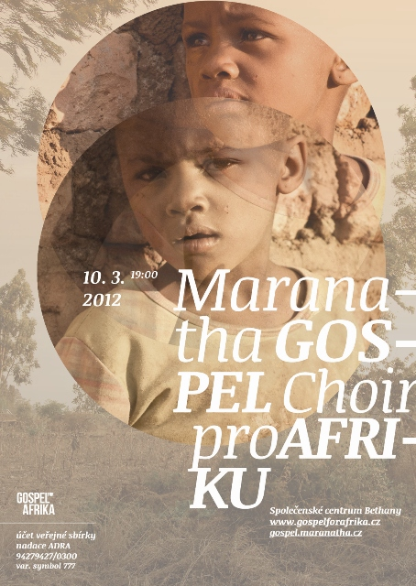

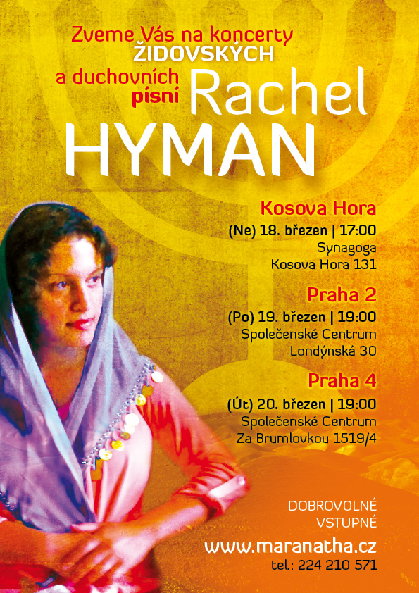
Smíchovský Zpravodaj, informační týdeník vydává Sbor CASD Praha Smíchov
Odpovědný redaktor Jaroslav Bartoš. Vychází každý týden v sobotu v nákladu 130 ks. Případné změny v programu jsou vyhrazeny.
Uzávěrka příspěvků je čtvrtek.Redakce příspěvky neupravuje a otiskuje je v plném znění. Za tiskové chyby se omlouváme.
Další informace naleznete na internetových stránkách sboru – www.casdsmichov.cz

